Что означает «быть ответственным родителем»?

УВАЖЕНИЕ:
Уметь слушать ребенка и ценить его как полноценную личность

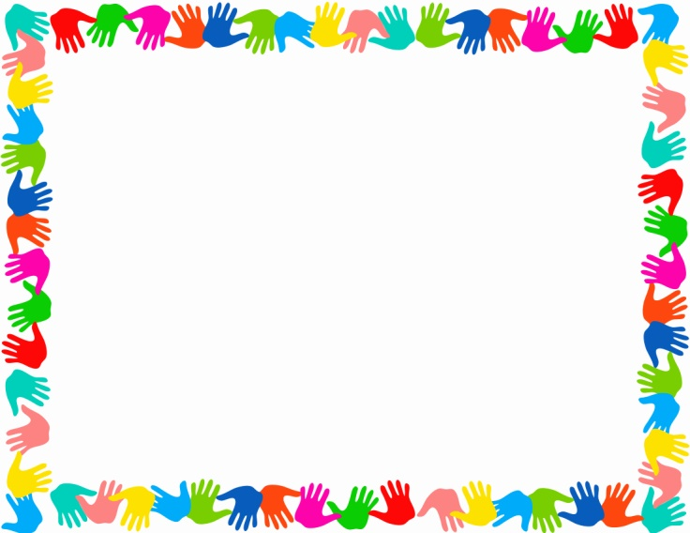
ЗАБОТА:
Давать необходимую
ребенку любовь, тепло и
безопасность
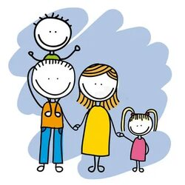

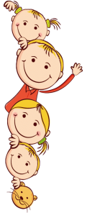
РУКОВОДСТВО:
Определение рамок поведения
ребенка, помощь в освоении
правил, существующих
в обществе

ВОСПИТАНИЕ
(без применения насилия)
Исключение всех телесных и психологических форм наказания, унижающих достоинство
ребенка

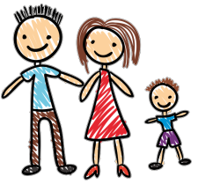
Развитие
способностей
ребенка

Памятка родителю

- Начинать утро с улыбки.
- Не думать о ребенке с тревогой.
- Уметь «читать» ребенка.
- Не сравнивать детей друг с другом.
- Хвалить часто и от души.
- Испытывать радость от совместной с ребенком деятельности.
Что такое семья…

Семья — это МЫ. Семья — это я,
Семья — это папа и мама моя,
Семья — это Павлик — братишка родной,
Семья — это котик пушистенький мой,
Семья — это бабушки две дорогие,
Семья — и сестренки мои озорные,
Семья — это крестный, и тети, и дяди,
Семья — это елка в красивом наряде,
Семья — это праздник за круглым столом,
Семья — это счастье,
Семья — это дом,
Где любят и ждут, и не помнят о злом!
(Виктор Капицкий)

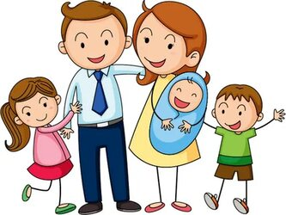


МБ ДОУ Починковский детский сад №2
Жегулева А.Д
Архипова Е.А
«СемьЯ

и
семейные ценности»

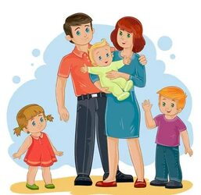

,
2025г

